MAGIC LEAF STUDIOS
Estudio de Desarrollo de Videojuegos

MANUAL DE FUNCIONES
Área: Sistemas
Tecnología, Soporte y Ciberseguridad
Código | MOF-SIS-01
Versión | 2.0
Fecha de emisión | Septiembre 2026

Introducción
El Manual de Funciones constituye el documento formal que compila las descripciones de los puestos de trabajo de una organización. Documenta, para cada cargo, su identificación, objetivo, funciones, requisitos y posición dentro de la estructura, sirviendo de base para los procesos de selección, inducción, evaluación de desempeño y desarrollo profesional.
El presente manual describe los cargos, funciones, requisitos y competencias del área de Sistemas de Magic Leaf Studios, encargada de administrar la infraestructura tecnológica, la seguridad informática y el soporte técnico de la empresa.

Estructura del área
A continuación se presenta la estructura de cargos que conforman el área de Sistemas, junto con sus relaciones jerárquicas directas.
Cargo | Reporta a | Cargos que le reportan
Gerente de Sistemas | Chief Executive Officer (CEO) | Especialista en IT, Analista de Soporte Técnico, Especialista en Ciberseguridad
Especialista en IT | Gerente de Sistemas | No aplica
Analista de Soporte Técnico | Gerente de Sistemas | No aplica
Especialista en Ciberseguridad | Gerente de Sistemas | No aplica

Manual de Funciones: Gerente de Sistemas
IDENTIFICACIÓN DEL CARGO
NOMBRE DEL CARGO | REPORTA A
Gerente de Sistemas | Chief Executive Officer (CEO)
Gerente de Sistemas | CARGOS QUE LE REPORTAN
Gerente de Sistemas | Especialista en IT, Analista de Soporte Técnico, Especialista en Ciberseguridad

OBJETIVO DEL CARGO
Planificar, administrar y salvaguardar la infraestructura tecnológica de la empresa, garantizando la disponibilidad, seguridad y eficiencia de los sistemas de información.
PERFIL DEL CARGO
REQUISITO | DESCRIPCIÓN | MÉTODO DE VERIFICACIÓN
EDUCACIÓN | Ingeniería en Sistemas, Informática o afines. | Título profesional.
ESPECIALIZACIÓN | Especialización en Seguridad Informática, Gestión de TI (ITIL) o Arquitectura de Sistemas en la Nube. | Diplomas, certificaciones o cursos especializados.
EXPERIENCIA | 5 años en gestión de infraestructura de tecnología de la información. | Referencias y certificaciones laborales.
CARACTERÍSTICAS DE PERSONALIDAD |  | Entrevista y pruebas psicológicas.

FUNCIONES (PRINCIPALES Y PRIORITARIAS)
- Definir y ejecutar la estrategia de tecnología e infraestructura de la empresa.
- Administrar la seguridad informática y la protección de datos.
- Supervisar el mantenimiento de servidores, redes y equipos.
- Gestionar las licencias de software y los contratos con proveedores tecnológicos.
- Definir políticas de respaldo (backup) y continuidad del negocio.
- Coordinar con el área de Producción la infraestructura necesaria para los proyectos.
- Elaborar y controlar el presupuesto de tecnología.

HABILIDADES | Liderazgo, pensamiento analítico, orientación a la seguridad, planificación.

Posición en la Empresa
POSICIÓN EN LA EMPRESA | 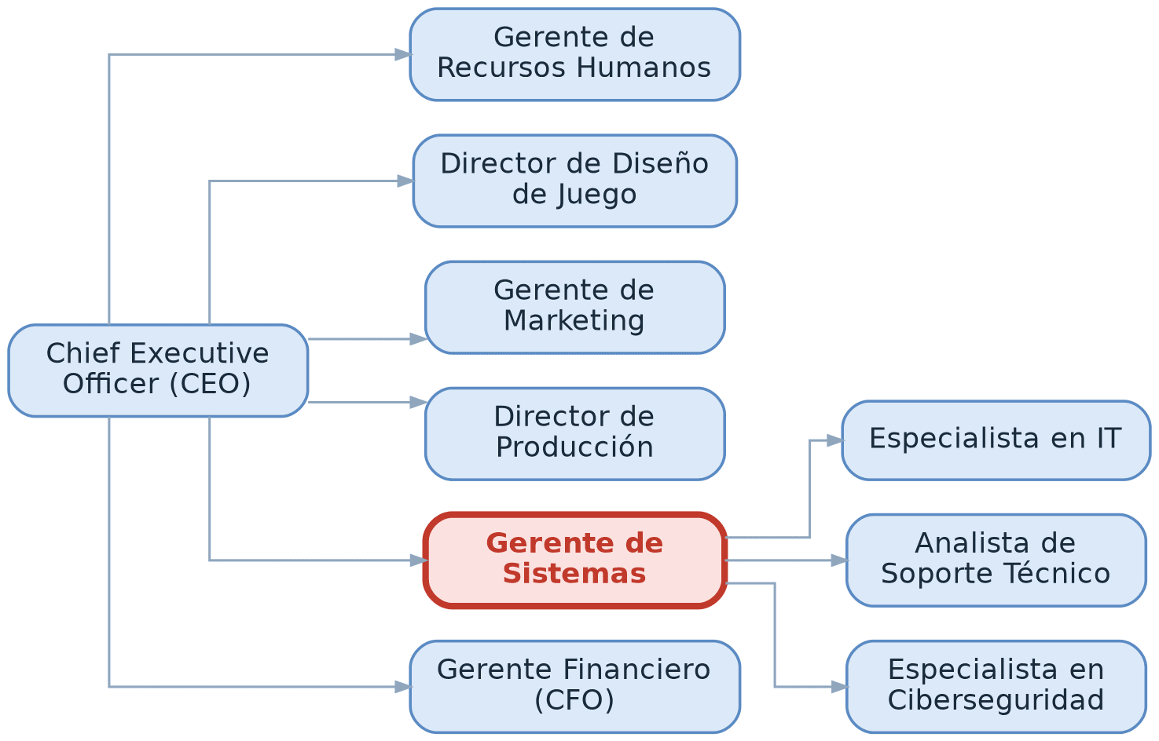
RIESGOS | - Responsabilidad crítica ante incidentes de seguridad o caídas de infraestructura.  - Disponibilidad requerida fuera de horario ante emergencias tecnológicas.
CONDICIONES DE TRABAJO | - Trabajo en oficina, con posibilidad de modalidad híbrida.  - Jornada de tiempo completo.  - Disponibilidad para atender incidentes fuera de horario habitual.
ACTITUDES | Metódico, orientado a la seguridad y con visión estratégica.

Manual de Funciones: Especialista en IT
IDENTIFICACIÓN DEL CARGO
NOMBRE DEL CARGO | REPORTA A
Especialista en IT | Gerente de Sistemas
Especialista en IT | CARGOS QUE LE REPORTAN
Especialista en IT | No aplica

OBJETIVO DEL CARGO
Administrar y mantener la infraestructura de red, servidores y equipos de la empresa, asegurando su correcto funcionamiento y disponibilidad.
PERFIL DEL CARGO
REQUISITO | DESCRIPCIÓN | MÉTODO DE VERIFICACIÓN
EDUCACIÓN | Técnico Superior o Ingeniería en Sistemas o Redes. | Título profesional.
ESPECIALIZACIÓN | Certificaciones en redes (CCNA), virtualización o servicios en la nube (AWS/Azure). | Diplomas, certificaciones o cursos especializados.
EXPERIENCIA | 3 años administrando redes e infraestructura. | Referencias y certificaciones laborales.
CARACTERÍSTICAS DE PERSONALIDAD |  | Entrevista y pruebas psicológicas.

FUNCIONES (PRINCIPALES Y PRIORITARIAS)
- Configurar y mantener servidores, redes y sistemas de almacenamiento.
- Monitorear el desempeño y la disponibilidad de la infraestructura tecnológica.
- Ejecutar respaldos periódicos de la información crítica.
- Implementar medidas de seguridad perimetral y control de accesos.
- Diagnosticar y resolver incidentes de infraestructura.
- Gestionar la infraestructura en la nube utilizada por los equipos de producción.

HABILIDADES | Resolución de problemas, meticulosidad, disponibilidad, trabajo bajo presión.

Posición en la Empresa
POSICIÓN EN LA EMPRESA | 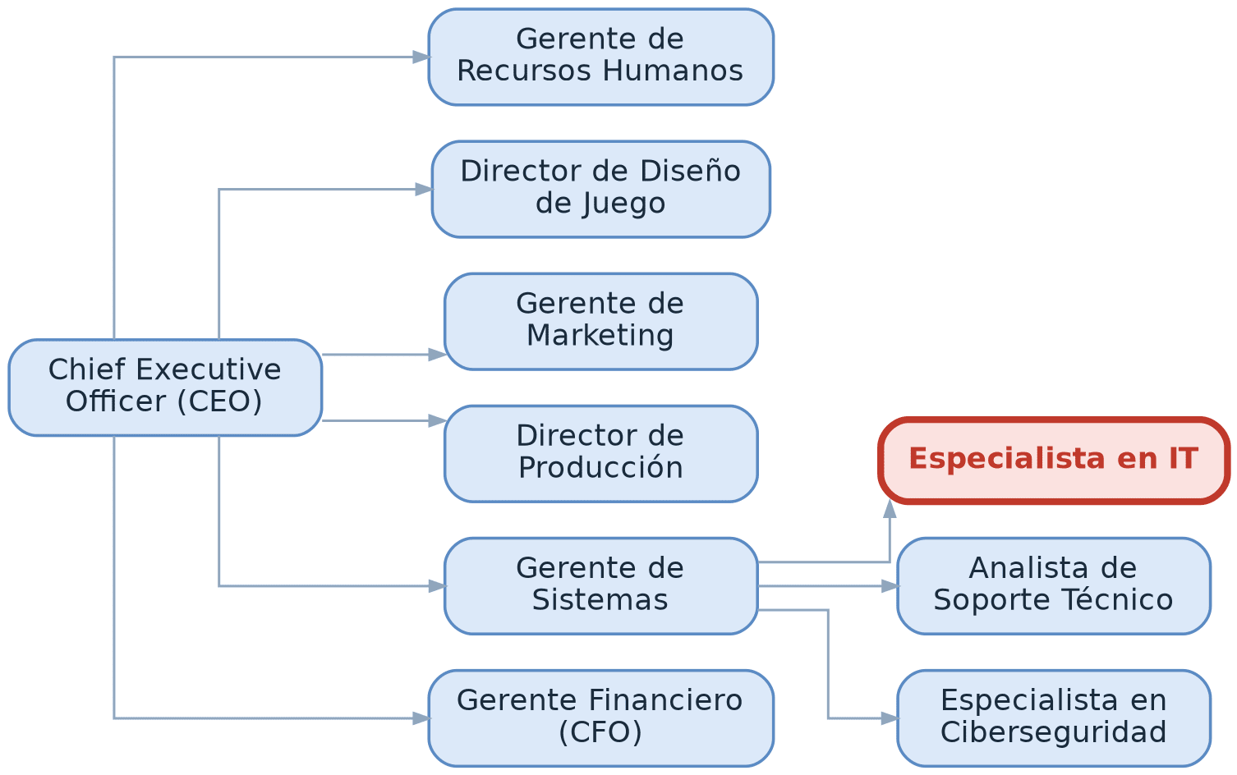
RIESGOS | - Exposición a incidentes de infraestructura fuera de horario laboral.  - Responsabilidad sobre la continuidad operativa de los sistemas.
CONDICIONES DE TRABAJO | - Trabajo en oficina, con posibilidad de modalidad híbrida.  - Jornada de tiempo completo.  - Disponibilidad para atender incidentes fuera de horario habitual.
ACTITUDES | Meticuloso, resolutivo y disponible.

Manual de Funciones: Analista de Soporte Técnico
IDENTIFICACIÓN DEL CARGO
NOMBRE DEL CARGO | REPORTA A
Analista de Soporte Técnico | Gerente de Sistemas
Analista de Soporte Técnico | CARGOS QUE LE REPORTAN
Analista de Soporte Técnico | No aplica

OBJETIVO DEL CARGO
Brindar soporte técnico a los colaboradores de la empresa, resolviendo incidencias de hardware, software y conectividad de manera oportuna.
PERFIL DEL CARGO
REQUISITO | DESCRIPCIÓN | MÉTODO DE VERIFICACIÓN
EDUCACIÓN | Técnico en Soporte Informático o afines. | Título profesional.
ESPECIALIZACIÓN | Certificaciones en soporte técnico (CompTIA A+) o gestión de servicios de TI. | Diplomas, certificaciones o cursos especializados.
EXPERIENCIA | 1 a 2 años en soporte técnico. | Referencias y certificaciones laborales.
CARACTERÍSTICAS DE PERSONALIDAD |  | Entrevista y pruebas psicológicas.

FUNCIONES (PRINCIPALES Y PRIORITARIAS)
- Atender y resolver solicitudes de soporte técnico del personal.
- Configurar y mantener equipos de cómputo y periféricos.
- Instalar y actualizar software y licencias autorizadas.
- Documentar incidencias y soluciones en el sistema de tickets.
- Capacitar a los usuarios en el uso básico de herramientas tecnológicas.
- Escalar incidencias complejas al Especialista en IT.

HABILIDADES | Paciencia, orientación al servicio, capacidad de resolución rápida, comunicación clara.

Posición en la Empresa
POSICIÓN EN LA EMPRESA | 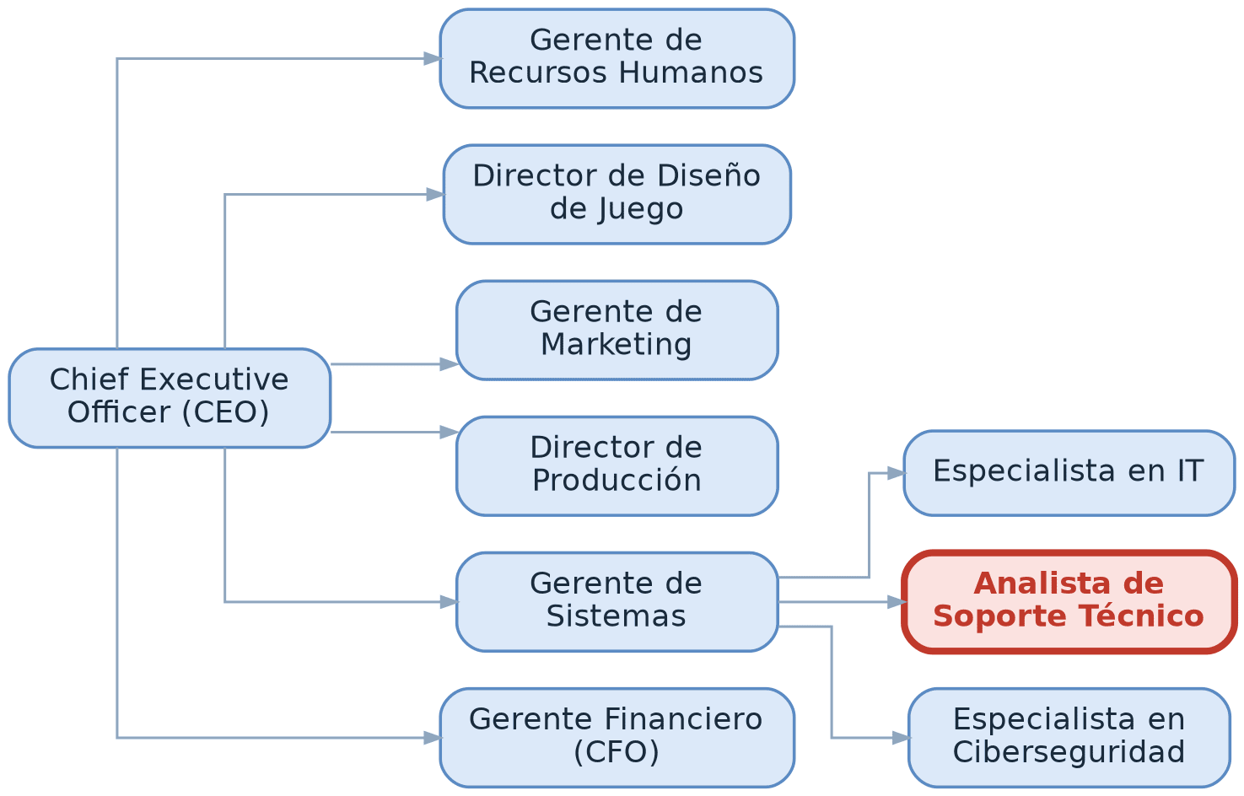
RIESGOS | - Volumen alto de solicitudes simultáneas.  - Trato con usuarios en situaciones de frustración por fallas técnicas.
CONDICIONES DE TRABAJO | - Trabajo en oficina, con posibilidad de modalidad híbrida.  - Jornada de tiempo completo.
ACTITUDES | Paciente, servicial y resolutivo.

Manual de Funciones: Especialista en Ciberseguridad
IDENTIFICACIÓN DEL CARGO
NOMBRE DEL CARGO | REPORTA A
Especialista en Ciberseguridad | Gerente de Sistemas
Especialista en Ciberseguridad | CARGOS QUE LE REPORTAN
Especialista en Ciberseguridad | No aplica

OBJETIVO DEL CARGO
Proteger la información y los sistemas de la empresa frente a amenazas informáticas, implementando controles, monitoreo y protocolos de seguridad.
PERFIL DEL CARGO
REQUISITO | DESCRIPCIÓN | MÉTODO DE VERIFICACIÓN
EDUCACIÓN | Ingeniería en Sistemas, Informática o afines. | Título profesional.
ESPECIALIZACIÓN | Certificaciones en Ciberseguridad (CompTIA Security+, CEH o similares). | Diplomas, certificaciones o cursos especializados.
EXPERIENCIA | 3 años en roles de seguridad informática o ciberseguridad. | Referencias y certificaciones laborales.
CARACTERÍSTICAS DE PERSONALIDAD |  | Entrevista y pruebas psicológicas.

FUNCIONES (PRINCIPALES Y PRIORITARIAS)
- Monitorear los sistemas de la empresa en busca de vulnerabilidades y amenazas.
- Implementar y mantener controles de seguridad perimetral y de accesos.
- Realizar pruebas periódicas de seguridad y análisis de vulnerabilidades.
- Definir y actualizar las políticas de seguridad de la información.
- Responder e investigar incidentes de seguridad informática.
- Capacitar al personal en buenas prácticas de seguridad digital.

HABILIDADES | Pensamiento analítico, atención al detalle, actualización constante, discreción.

Posición en la Empresa
POSICIÓN EN LA EMPRESA | 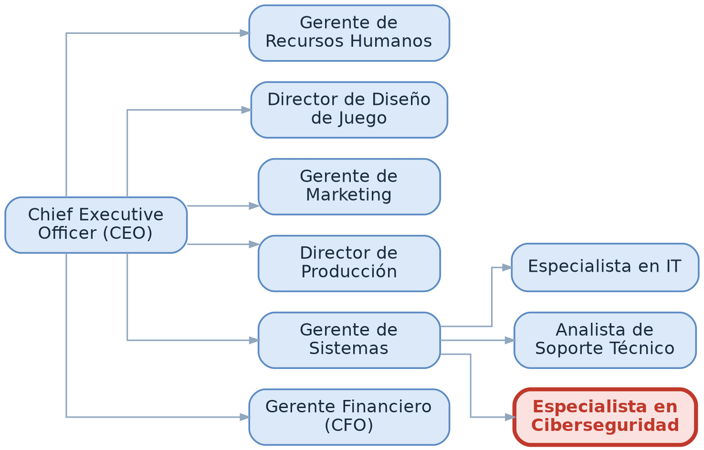
RIESGOS | - Responsabilidad crítica ante incidentes de seguridad informática.  - Disponibilidad requerida fuera de horario ante emergencias de seguridad.
CONDICIONES DE TRABAJO | - Trabajo en oficina, con posibilidad de modalidad híbrida.  - Jornada de tiempo completo.  - Disponibilidad para atender incidentes de seguridad fuera de horario habitual.
ACTITUDES | Meticuloso, vigilante y discreto.

Control de versiones
Versión | Fecha | Elaborado por | Aprobado por | Descripción del cambio
2.0 | Septiembre 2026 | Gerencia de Recursos Humanos | Dirección General | Emisión inicial del manual

